PRESSEINFORMATION
Wolfurt, am 29.10.2020

Neue Produkte von Meusburger im Bereich Werkstattbedarf

Um die Kundenbedürfnisse perfekt erfüllen zu können, wird das Produktsortiment bei Meusburger stetig erweitert – so auch Mitte Oktober im Bereich Werkstattbedarf. In den Produktgruppen Oberflächentechnik, Spanntechnik und Montagetechnik sind einige Neuheiten hinzugekommen, und auch in den Bereichen Zerspanung und Erodierzubehör wurde das umfangreiche Sortiment ergänzt.

Werkzeugaufnahmen HWZ
Die neuen Werkzeugaufnahmen in den Ausführungen Hohlschaftkegel HSK-A 63 und Steilkegel SK 40 bieten die perfekte Schnittstelle zwischen Zerspanungswerkzeug und Bearbeitungsmaschine. Sie eignen sich ideal zum Spannen der Fräs- und Bohrwerkzeuge von Meusburger. Die Werkzeugaufnahmen sind schon längere Zeit bei Meusburger in der eigenen Serienfertigung im Einsatz und haben sich durch ihre Prozesssicherheit und Qualität bewährt. Abgestimmt auf den Werkzeug- und Formenbau steht ein großes Sortiment an Standardprodukten inklusive Zubehör zur Verfügung und ist wie gewohnt ab Lager lieferbar. Dank der Werkzeugaufnahmen kann Meusburger nun als Komplettanbieter bei der Erstausrüstung von Werkzeugmaschinen im Zerspanungsprozess agieren.

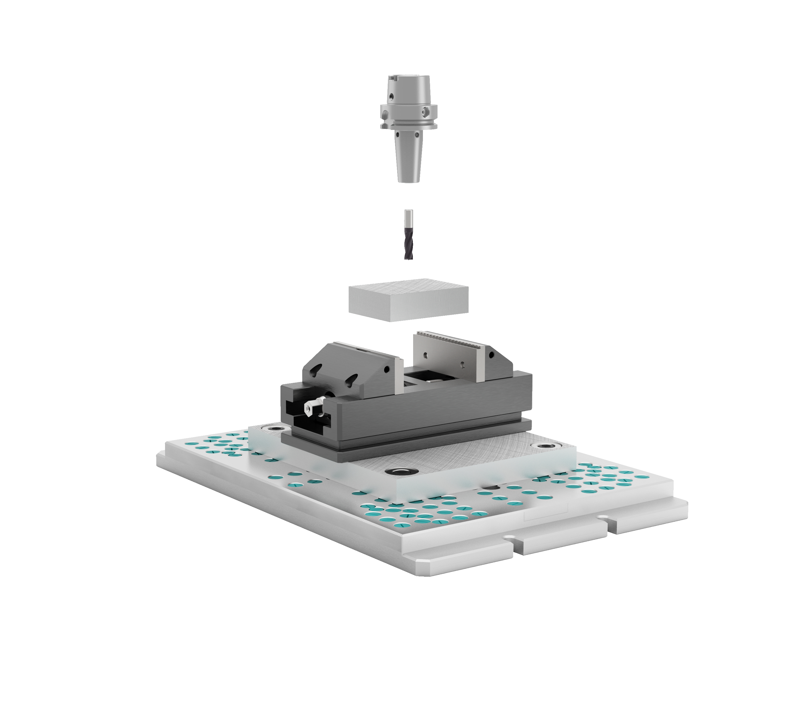

Bildquelle: Meusburger Veröffentlichung honorarfrei
Bildunterschrift: Meusburger als Komplettanbieter im Zerspanungsprozess

Mikromotor-System M-Line
Die stationäre Steuereinheit GESM 1000 erkennt automatisch die Typ- und Maximaldrehzahl aller M-Line Mikromotor-Handstücke. Das System verfügt über ein 4,3“ Farbdisplay mit Drehzahl- und Belastungsanzeige. Die Drehzahlen sind stufenlos regelbar von 1.000 – 80.000 min⁻¹.
Die mobile Akku-Steuereinheit GESM 1500 hingegen erlaubt einen flexiblen und mobilen Einsatz aller M-Line Mikromotor-Handstücke. Die hohe Akkukapazität und die Drehzahlen von 4.000 – 40.000 min⁻¹ ermöglichen beste Leistungen. Dazu passend sind sieben verschiedene Handstücke für nahezu jeden Einsatzzweck erhältlich.

V 20435 Kunststoff-Seitenschneider
Der Kunststoffseitenschneider V 20435 mit 15°-Schneide eignet sich optimal für das bündige Abschneiden von Angüssen und Graten bei Kunststoff-Spritzgussteilen. Dieser ist ab sofort mit Schneidenschutz bei Meusburger in den Längen 130, 160 und 190 mm erhältlich.

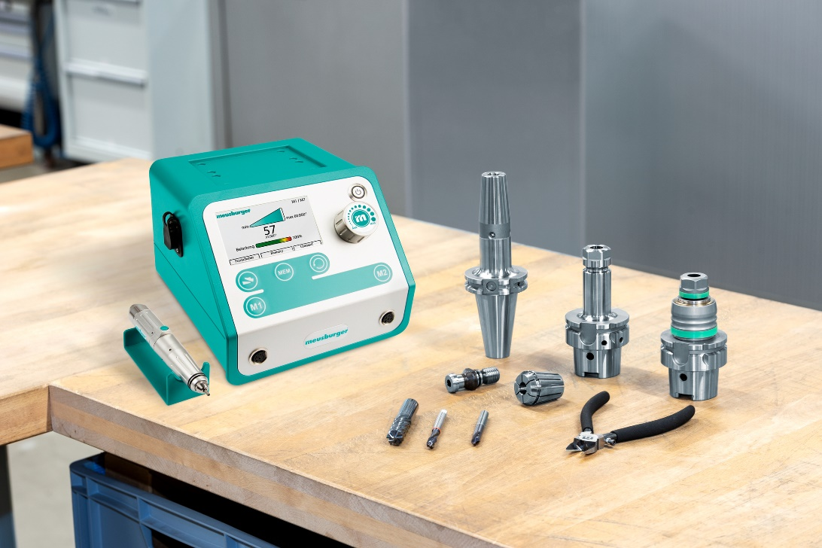

Bildquelle: Meusburger Veröffentlichung honorarfrei
Bildunterschrift: Neuheiten für den Werkstattbedarf bei Meusburger

Meusburger – Wir setzen Standards.

Das Unternehmen Meusburger ist Marktführer im Bereich hochpräziser Normalien. Weltweit nutzen Kunden die Vorteile der Standardisierung und profitieren von über 55 Jahren Erfahrung in der Bearbeitung von Stahl. Das Produktportfolio reicht von hochpräzisen Normalien und ausgesuchten Produkten für den Werkstattbedarf über Heißkanal- und Regeltechnik bis hin zur Wissensmanagement-Methode WBI und zu Lösungen für eine effiziente Unternehmenssteuerung im Bereich ERP/PPS-Software. Dies alles macht Meusburger zum zuverlässigen und globalen Partner für den Werkzeug-, Formen- und Maschinenbau.

Pressekontakt

Meusburger Georg GmbH & Co KG
Kommunikation / Pressearbeit
Tel.: +43 5574 6706-0
E-Mail: presse@meusburger.com
www.meusburger.com

